Гусаков Илья Сергеевич
^{(Фамилия Имя Отчество)}
ОСНОВНАЯ ИНФОРМАЦИЯ:
Дата рождения: | 16.12.2002г. | 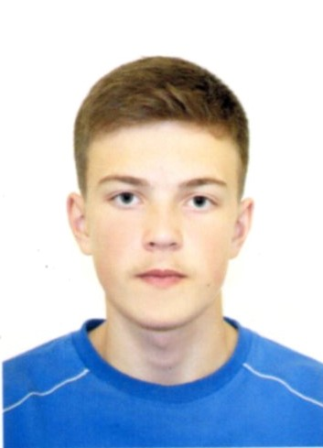
Семейное положение: | холост
Место жительства: | с. Ракитное, ул. Школьная, д.26
Телефон: | +79141523127
E-mail: | ilagusakov723@gmail.com
ЦЕЛЬ: | Ищу постоянную, высокооплачиваемую работу
ОБРАЗОВАНИЕ:
Период  обучения | Наименование образовательного  учреждения | Специальность/профессия
2019-2023г.г. | Краевое государственное автономное профессиональное образовательное учреждение «Хабаровский технологический колледж» | 43.01.09 Повар, кондитер

Опыт работы,  Практика: | период работы - с 2021 года в кафе-баре «ТЕРРАССА» в должности - повар;
Профессиональные навыки: | Приготовление холодных и горячих блюд, напитков, изделий из теста в т.ч. кондитерских изделий, знание правил хранения продуктов, знание технологического оборудования.
Дополнительные навыки: | выполнение работ по приготовлению разнообразных продуктов на гриле
Личные качества: | Не конфликтный, покладистый, быстро обучаемый.

